Ульяновский Государственный Технический Университет
Кафедра вычислительной техники

Отчет по лабораторной работе № 1
Тема: Моделирование траектории робота

Студент, гр ИВТИИбд-12 Максимов Б.С.
Преподаватель Хайруллин И.Д.

Ульяновск 2026
Введение

Цель работы: Построить онтологическую модель в Protege

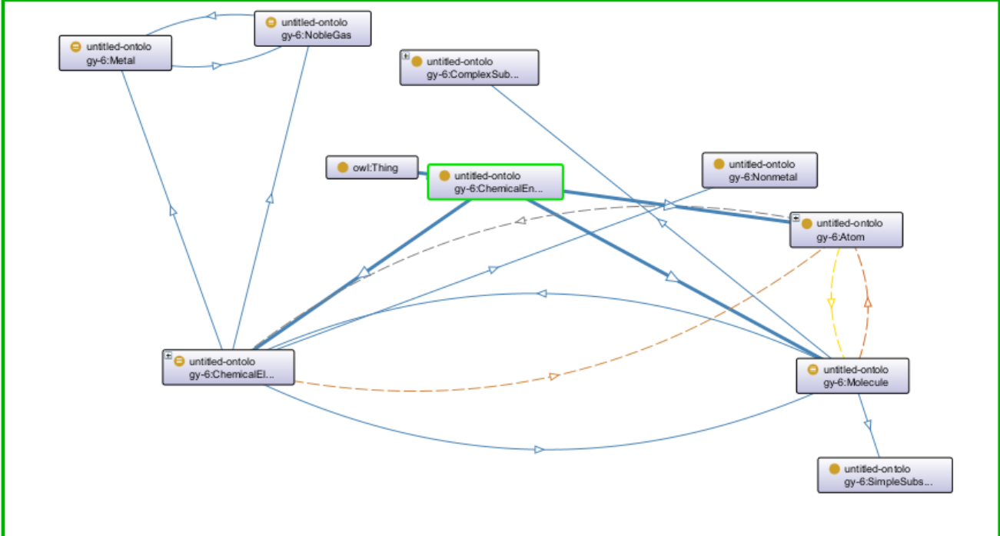
Описание выбранного варианта: В варианте номер 16,химические Элементы и Молекулы (Элементы, Атомы, Молекулы)
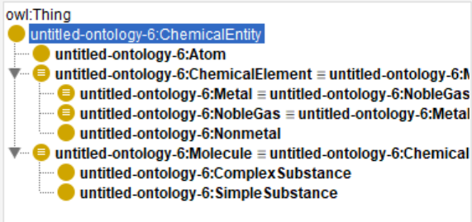
Онтологическая модель была спроектировано в среде Protege. В структуру модели входят классы, экземпляры, свойства классов, связи,Базовые типы связей:иерархические ,ассоциации,Семантические типы связей,Аксиомы,Правила логического вывода.

Заключение

Вывод: Онтологическая модель сделана в среде Protege .

